Componente curricular: LÍNGUA INGLESA

9º ano – 2º bimestre

SEQUÊNCIA DIDÁTICA 2 – Community campaign

Unidade temática

Estratégias de leitura

Objeto de conhecimento

Recursos de persuasão

Habilidade

(EF09LI05) Identificar recursos de persuasão (escolha e jogo de palavras, uso de cores e imagens, tamanho de letras), utilizados nos textos publicitários e de propaganda, como elementos de convencimento.

Tempo estimado

3 aulas

1a Etapa: uma aula para contextualizar o gênero *community campaign* e para ativar o conhecimento prévio com questões gerais e perguntas de compreensão.

2a Etapa: uma aula para o levantamento das características desse gênero e de alguns aspectos

linguístico-discursivos em exemplos.

3a Etapa: uma aula para a produção final, que se destina a colocar em prática os conhecimentos construídos nas etapas anteriores.

Avaliação: uma aula.

Se houver algum imprevisto, reserve uma ou duas aulas a mais na etapa necessária.

Desenvolvimento

Esta sequência didática objetiva desenvolver nos estudantes estratégias de identificação do gênero *community campaign*, com foco em sua função social. Ao final, espera-se que tenham a habilidade de descobrir as mensagens que subjazem ao discurso da campanha, a qual pode ser uma ferramenta para a reflexão sobre problemas sociais que enfrentamos atualmente. Para isso, como produção, terão de elaborar, em inglês, uma campanha comunitária sobre um tema que represente uma questão social e/ou cultural.

1ª Etapa (Aula 1)

Warm up!

1. Responda às perguntas abaixo.

a) Você sabe o que é uma campanha comunitária? Para que serve?

________________________________________________________________________________

Resposta pessoal.

b) Qual seria o diferencial em uma campanha comunitária, comparada a outros tipos de publicidade?

________________________________________________________________________________

A campanha comunitária tem como objetivo conseguir a adesão do público a determinado comportamento voltado ao bem social.

c) Que tipos de temas geralmente circulam em uma campanha comunitária?

________________________________________________________________________________

Temas relacionados a problema sociais e/ou culturais.

d) Que elementos geralmente compõem uma campanha comunitária?

________________________________________________________________________________

Elementos verbais e não verbais (imagem e texto).

2. Observe a imagem abaixo e responda às perguntas.



a) Qual é a relação entre a imagem e o texto da campanha?

________________________________________________________________________________

As imagens se relacionam aos termos “inclusive” e “disability”.

b) Qual é o tema da campanha? Que palavras podem justificar sua resposta?

________________________________________________________________________________

Trata-se de uma campanha pela empregabilidade de pessoas com deficiências.

c) Qual é o nome da organização responsável pela campanha? Que tipo de direitos você acha que ela defende?

________________________________________________________________________________

ODEP (*Office of Disability Employment Policy*). Direito de trabalho de pessoas com deficiência.

d) O que o símbolo da organização pode significar?

________________________________________________________________________________

O símbolo de pessoas de mãos dadas remete à cooperação.

e) Qual é o apelo na campanha?

________________________________________________________________________________

Permitir que pessoas com deficiência possam ocupar vagas no mercado de trabalho.

f) O sujeito “you” em “What can **you** do” pode se referir a/ao:

________________________________________________________________________________

Todas as pessoas que leem a campanha.

2ª Etapa (Aula 2)

1. Observe a campanha abaixo e complete as frases a seguir.

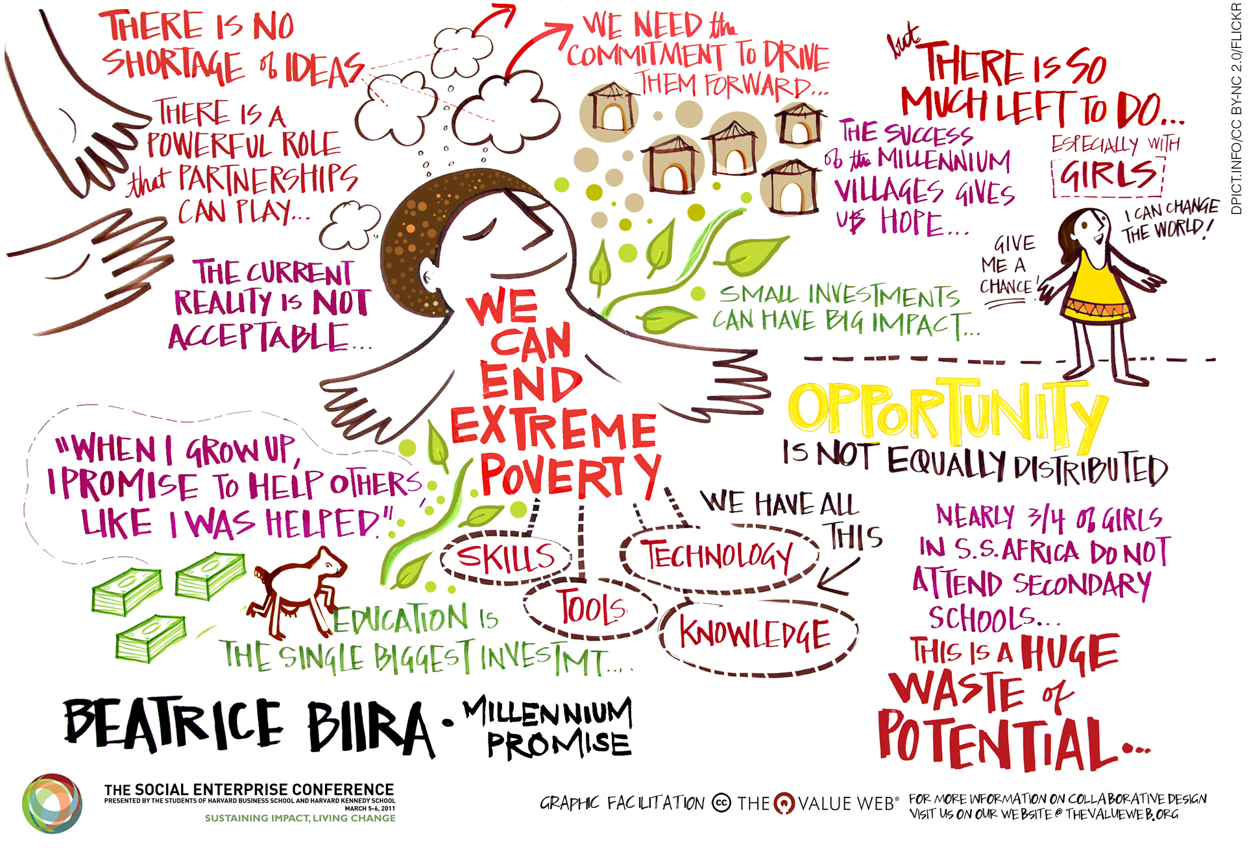

a) The four elements to stop poverty are: .................................................................. skills, tools, technology, knowledge.

b) A great number of girls in S. S. Africa don’t go to ............................. school.

c) The greatest investment is on ....................... education.

d) The distribution of opportunity is not ......................... equal.

e) The girl on the right side of the image is asking for ........................ a chance.

2. Em duplas, responda às perguntas abaixo.

a) Qual(is) seria(m) o(s) tema(s) dessa campanha?

________________________________________________________________________________

Pobreza, educação, valorização do gênero feminino, desigualdade social...

b) A campanha estimula qual(is) tipo(s) de ação(ões)? Justifique.

________________________________________________________________________________

Trabalho colaborativo (*help others as I was helped*; *partnership*).

c) Quais são os elementos de persuasão que podem ser verificados na campanha?

________________________________________________________________________________

A fala direta da garotinha dizendo que pode mudar o mundo; o uso do “nós” como sujeito global e social, uso de cores fortes e letras garrafais para as palavras-chave etc.

d) Você acha que essa campanha comove o leitor? Justifique.

________________________________________________________________________________

e) Qual é o lema da organização responsável pela campanha?

________________________________________________________________________________

*Sustaining impact*, *living change*.

f) Quais são as palavras/frases de maior destaque na campanha? Por que você acha que elas estão em destaque?

________________________________________________________________________________

*Opportunity*; *we can end extreme poverty.* Elas estão em destaque porque podem ser consideradas a base de outros problemas sociais.

3. True (T) or False (F)?

a) ( T ) We may not accept reality as it is.

b) ( T ) There is a promise to help others.

c) ( F ) We can have power if we work alone.

d) ( F ) Only girls can change the world.

3ª Etapa (Aula 3)

Elabore, em inglês, uma campanha comunitária de um tema que represente uma questão social e/ou cultural e que você acredite que mereça visibilidade, independentemente do país ou língua. Algumas sugestões: pobreza, fome, recursos hídricos, cultura etc.

Acompanhamento das aprendizagens/habilidades dos estudantes

Nesta sequência, o professor pode avaliar considerando a quantidade de recursos imagéticos, jogos de palavras e/ou palavras-chave inseridos na campanha comunitária, ou seja, se há elementos satisfatórios para a caracterização do gênero e, ainda, se as relações estabelecidas entre a imagem e esses recursos estão coerentes com uma linguagem persuasiva.